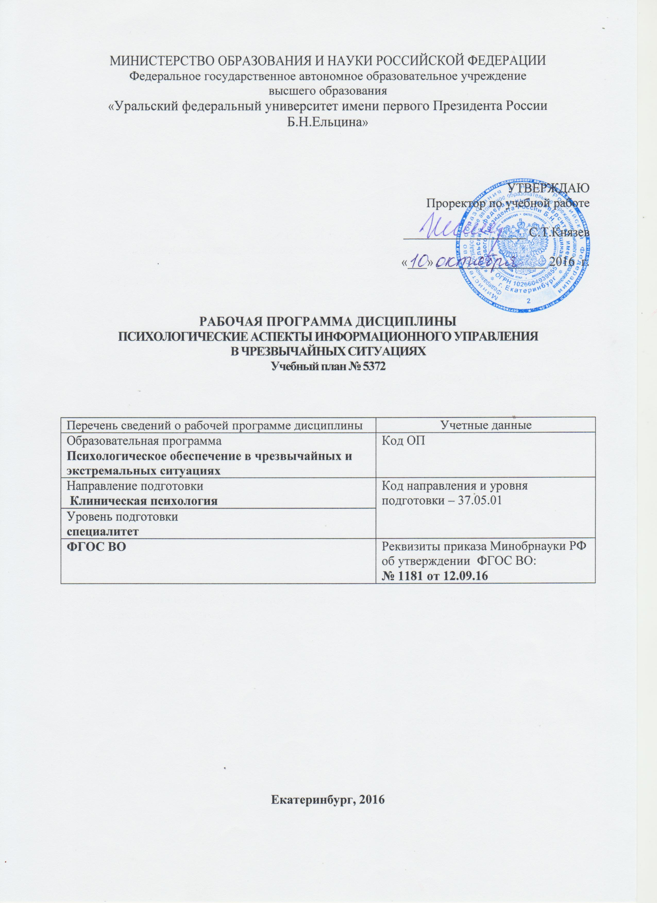 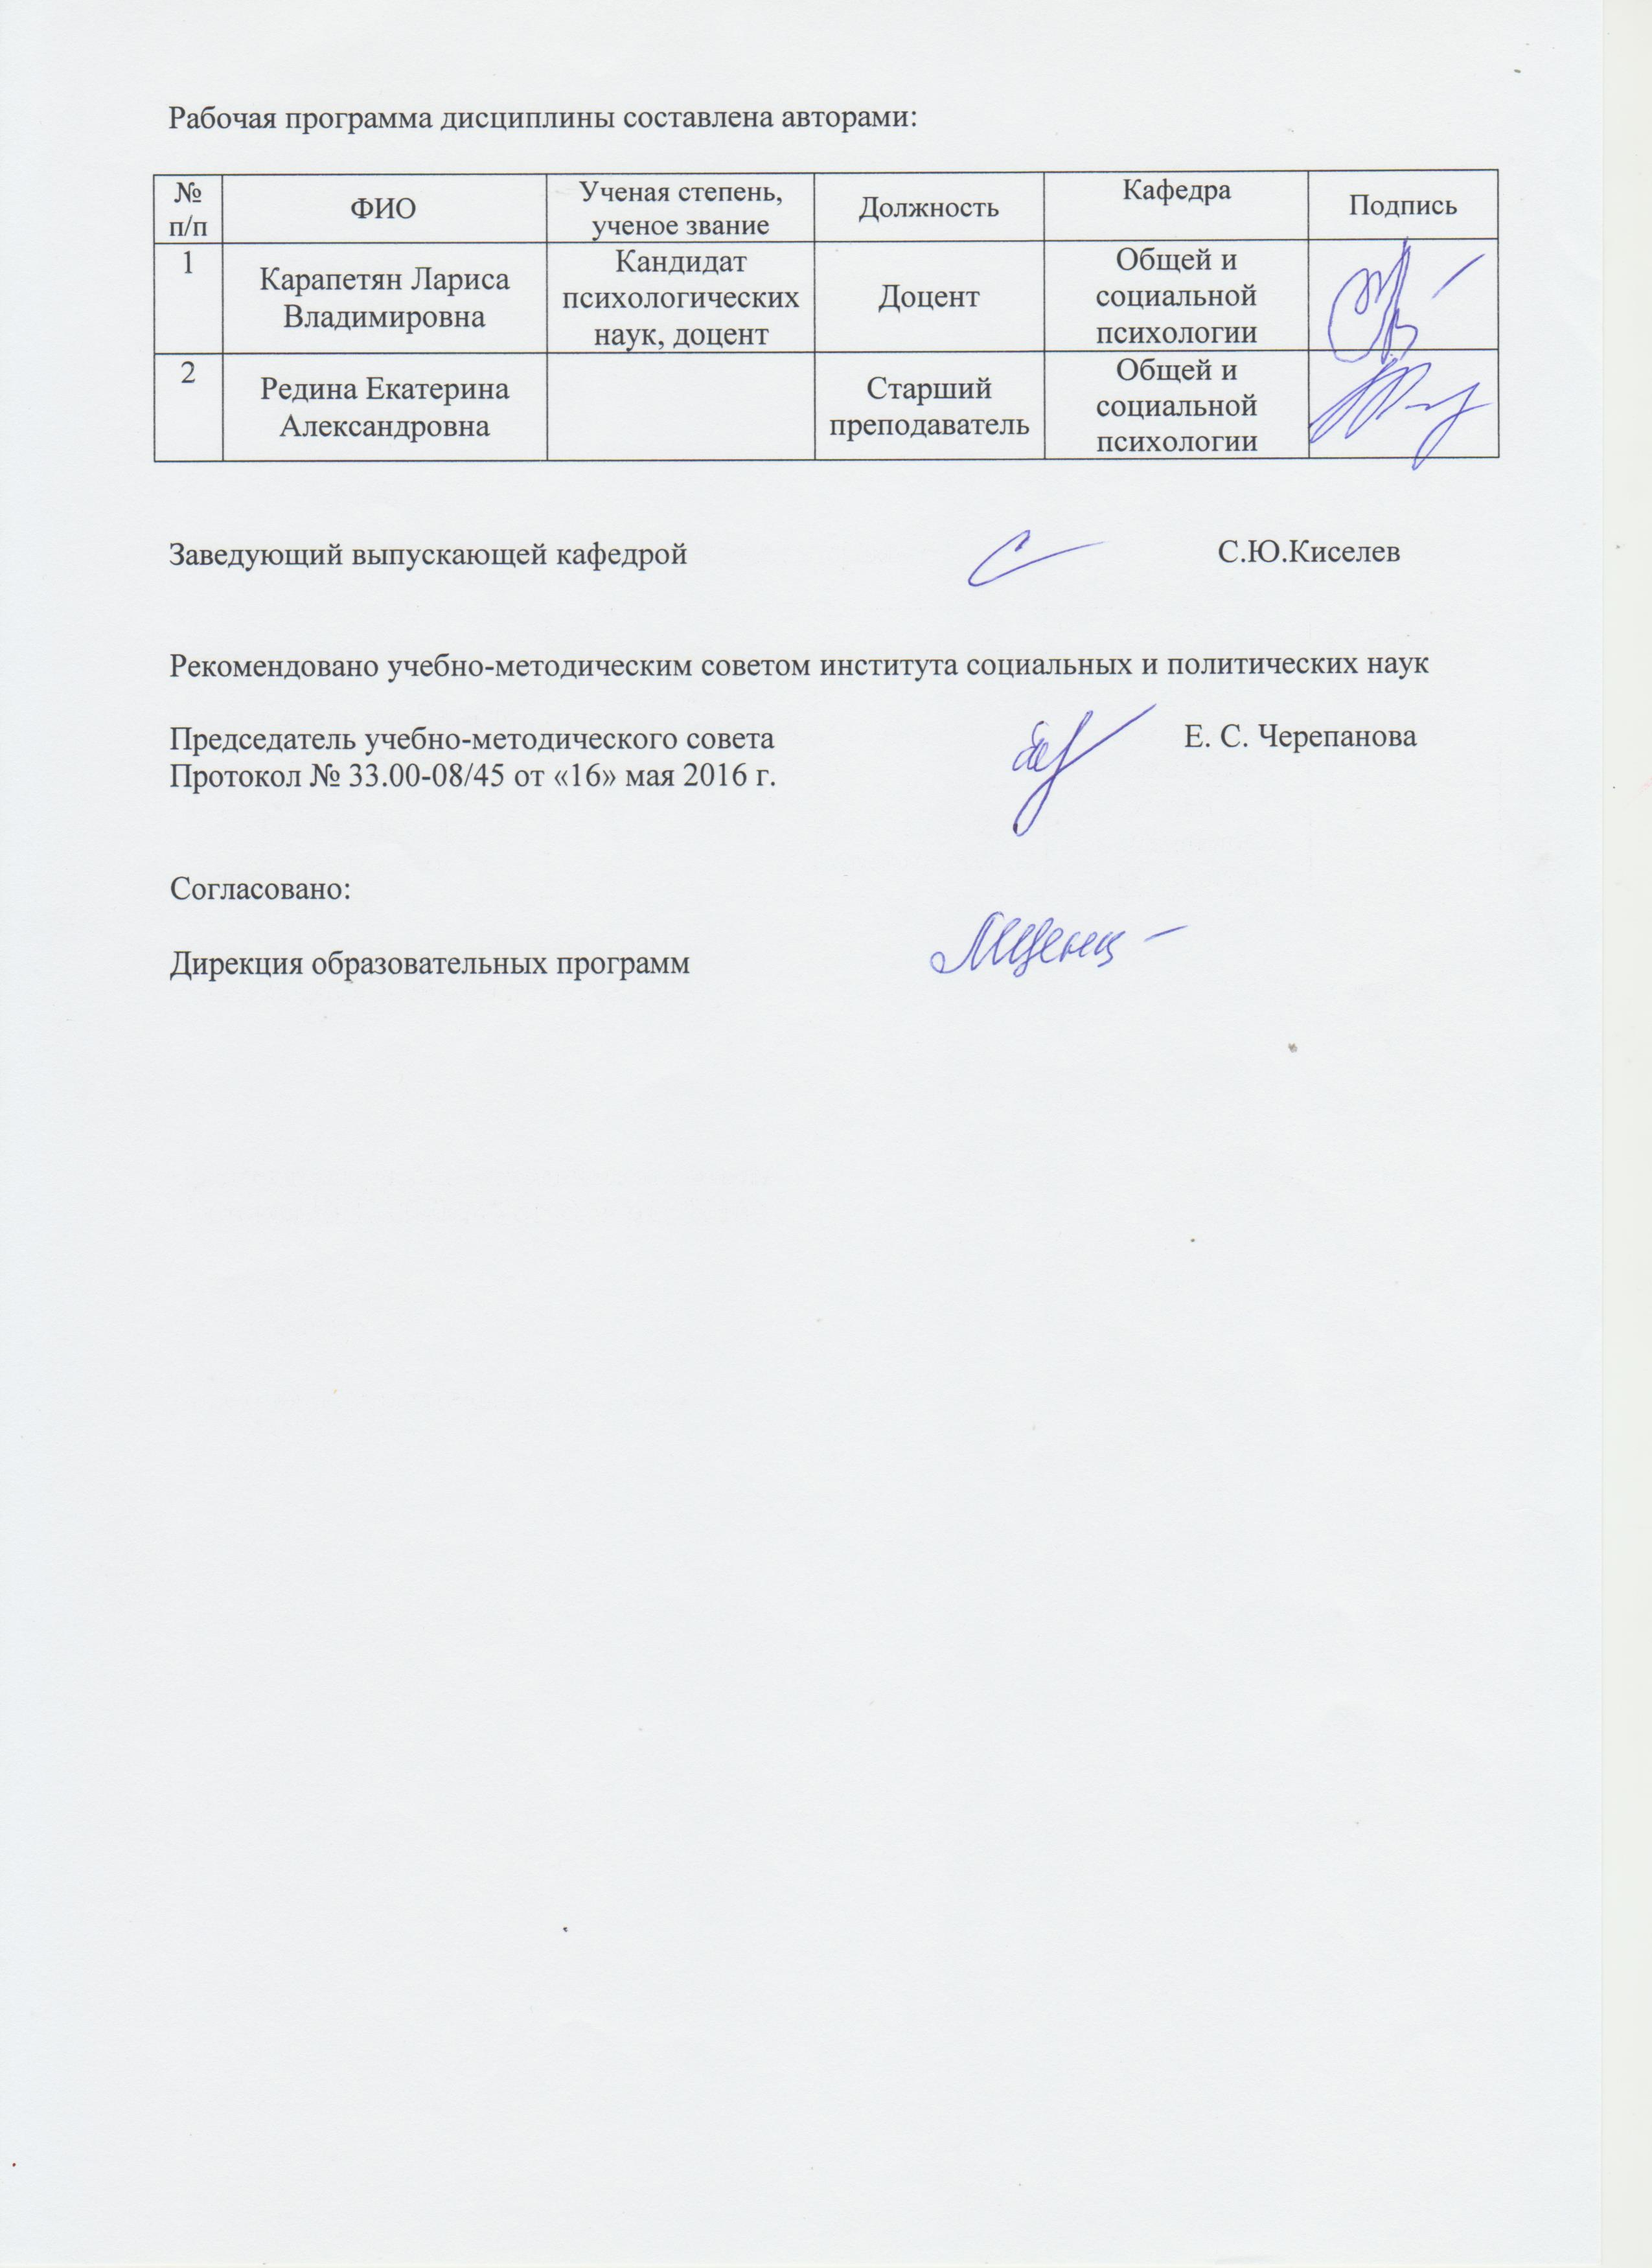МИНИСТЕРСТВО ОБРАЗОВАНИЯ И НАУКИ РОССИЙСКОЙ ФЕДЕРАЦИИ
Федеральное государственное автономное образовательное учреждение
высшего образования
«Уральский федеральный университет имени первого Президента России Б.Н.Ельцина»

УТВЕРЖДАЮ
Проректор по учебной работе

___________________ С.Т.Князев

«___» _________________ 2016 г.

РАБОЧАЯ ПРОГРАММА ДИСЦИПЛИНЫ
ПСИХОЛОГИЧЕСКИЕ АСПЕКТЫ ИНФОРМАЦИОННОГО УПРАВЛЕНИЯ
В ЧРЕЗВЫЧАЙНЫХ СИТУАЦИЯХ
Учебный план № 5372

Перечень сведений о рабочей программе дисциплины | Учетные данные
Образовательная программа  Психологическое обеспечение в чрезвычайных и экстремальных ситуациях | Код ОП
Направление подготовки  Клиническая психология | Код направления и уровня подготовки – 37.05.01
Уровень подготовки
специалитет
ФГОС ВО | Реквизиты приказа Минобрнауки РФ об утверждении ФГОС ВО:  № 1181 от 12.09.16

Екатеринбург, 2016
Рабочая программа дисциплины составлена авторами:

№ п/п | ФИО | Ученая степень, ученое звание | Должность | Кафедра | Подпись
1 | Карапетян Лариса Владимировна | Кандидат психологических наук, доцент | Доцент | Общей и социальной психологии
2 | Редина Екатерина Александровна |  | Старший преподаватель | Общей и социальной психологии

Заведующий выпускающей кафедрой С.Ю.Киселев

Рекомендовано учебно-методическим советом института социальных и политических наук

Председатель учебно-методического совета Е. С. Черепанова
Протокол № 33.00-08/45 от «16» мая 2016 г.

Согласовано:

Дирекция образовательных программ

- ОБЩАЯ ХАРАКТЕРИСТИКА ДИСЦИПЛИНЫ
ПСИХОЛОГИЧЕСКИЕ АСПЕКТЫ ИНФОРМАЦИОННОГО УПРАВЛЕНИЯ В ЧРЕЗВЫЧАЙНЫХ СИТУАЦИЯХ

  - Аннотация содержания дисциплины

Цели дисциплины:
Подготовить выпускников к использованию в профессиональной деятельности знаний теоретических базовых знаний коммуникационной деятельности силовых ведомств; выработать практические навыки деятельности по информированию населения применительно к современному обществу; рассмотреть социально-экономическую сущность, принципы, функции информационного управления в системе психологического сопровождения силовых структур; выявить место и роль информационного управления в деятельности психолога, а также их особенности; изучить особенности информационного управления в чрезвычайных ситуациях; научить использовать основные приемы информирования в чрезвычайных ситуациях.
Подготовить выпускников к организационно-управленческой деятельности в научно-исследовательских коллективах, в аналитических отделах, связанных с информационным управлением в различных организациях.

1.2. Язык реализации программы – русский.

1.3. Планируемые результаты обучения по дисциплине
Результатом освоения дисциплины является формирование у студента соответствующих профессионалам компетенций:

РО-2 – Способность применять правовые, экономические, психологические, социокультурные знания, использовать понятийно-теоретический аппарат в различных сферах жизнедеятельности, в том числе в профессиональной деятельности

РО-3 – Способность осуществлять коммуникацию в устной и письменной формах на русском и иностранном языках для решения задач межкультурного, профессионального и межличностного взаимодействия.

РО-5 – Способность применять знания о психологических феноменах и методах работы психолога в экстремальных и кризисных ситуациях

РО-6 – Способность применять знания о психологических феноменах, категориях и методах изучения и описания закономерностей функционирования и развития психики в различных видах профессиональной деятельности клинического психолога

РО-11 – Способность понимать и прогнозировать в рамках организационно-управленческой деятельности психологические теории управления и проводить психологический анализ деятельности организации и их персонала
Изучение дисциплины направлено на формирование компетенций:
ОПК-1 - способностью решать задачи профессиональной деятельности на основе информационной и библиографической культуры с применением информационно-коммуникационных технологий и с учетом основных требований информационной безопасности
ОПК-3 - готовностью руководить коллективом в сфере своей профессиональной деятельности, толерантно воспринимая социальные, этнические, конфессиональные и культурные различия
ПК-12 - способностью организовывать деятельность ведомственных психологических служб и их структурных подразделений, координировать взаимодействия с руководителями, персоналом различных организаций
ПСК-1.8 - способностью и готовностью к использованию методов психологического консультирования в работе с индивидами, группами, учреждениями, с представителями социальных и религиозных субкультур
ПСК-1.10 - способностью и готовностью к планированию деятельности и самостоятельной работе при оказании экстренной психологической помощи в экстремальных и кризисных ситуациях
В результате освоения дисциплины «Психологические аспекты информационного управления в чрезвычайных ситуациях» студент должен:
знать: основные базовые понятия, характеристики и профессиональные термины в рамках дисциплины; виды, средства, формы и методы коммуникаций в современной среде; приемы связей с общественностью в рекламе и PR; основные стратегии разработки сообщений; теоретические модели информационного управления, этапы подготовки и проведения информирования, в том числе в условиях чрезвычайных ситуаций; пути оценки эффективности информационного управления; особенности работы с внешним и внутренним окружением организации.
уметь: выполнять аналитические и организационные работы при подготовке концепций, планов, графиков и реализации информационных и коммуникационных программ; стратегически планировать процесс информирования; оценивать эффективность проведенной информационной кампании; стремиться выражать и аргументировать свою позицию по вопросам, касающимся связей с общественностью;
владеть: технологическими приемами разработки стратегии и организации информационной кампании; традиционными и современными технологиями профессиональной деятельности, навыками проведения ситуационного анализа; технологиями создания и распространения информационных материалов; навыками менеджмента и принятия решений в области информационного управления, в том числе в чрезвычайной ситуации.

1.4.Объем дисциплины

№ п/п | Виды учебной работы | Объем дисциплины |  | Распределение объема  дисциплины по семестрам (час.)
 |  | Всего часов |  | 9
1. | Аудиторные занятия | 34 |  | 34
2. | Лекции | 16 |  | 16
3. | Практические занятия | 18 |  | 18
4. | Лабораторные работы | - |  | -
5. | Самостоятельная работа студентов, включая все виды  текущей аттестации | 110 |  | 110
6. | Промежуточная аттестация | 4 |  | 4\З
7. | Общий объем по учебному плану, час. | 144 |  | 144
8. | Общий объем по учебному плану, з.е. | 4 |  | 4

1.5.Место дисциплины в структуре образовательной программы
1. Пререквизиты | Психология кризисных ситуаций. Психология экстремальных ситуаций и состояний. Экстренная психологическая помощь. Психология массового поведения.
2. Кореквизиты | Практикум по психотерапии и консультированию. Психология влияния. Психологическая помощь детям в чрезвычайных ситуациях.
3. Постреквизиты

2.СОДЕРЖАНИЕ ДИСЦИПЛИНЫ
Код разделов и тем | Раздел, тема  дисциплины* | Содержание
Р1 | Раздел 1. Теоретико-методологические основы информационного управления в деятельности силовых структур
Р1.Т1 | Тема 1. Содержание информационной деятельности | Предмет и задачи дисциплины. Роль связей с общественностью в государственных структурах. Цели и задачи связей с общественностью. Экономические, политические, идеологические и социальные факторы возникновения и развития науки, профессии и отрасли бизнеса «паблик рилейшнз». Становление информационного обеспечения как науки и учебной дисциплины. Зарождение «связей с общественностью» в США и пропагандистская деятельность в СССР. Роль СО в современном гражданском обществе и рыночной экономике. Соотношение понятий и функций: СО и реклама, СО и пропаганда, СО и маркетинг. Основные профессиональные термины и понятия.
Р1.Т2 | Тема 2. Специфика  связей с  общественностью в  силовых структурах. | Функции и задачи силовых структур. Различие в подходах к организации связей с общественностью в зависимости от типа силовой структуры. Информирование и пропаганда.
Р1.Т3 | Тема 3. Роль связей с  общественностью в  государственных  структурах. Задачи  структур по связям с  общественностью в  органах государственной  власти. | Значение связей с общественностью в современном мире. Связи с общественностью как механизм социальной коммуникации и организации взаимодействия органов государственной власти и населения. Проблема целей, задач и функций в сфере связей с общественностью в зависимости от вида деятельности. Различие в организации коммуникаций в коммерческой и государственной сферах.
Р1.Т4 | Тема 4. Международный и отечественный опыт организации информационной деятельности силовых структур | Проблема связей с общественностью в государственных структурах различного уровня в России. Проблема связей с общественностью в государственных структурах различного уровня в мире. Роль психологов в сопровождении и обеспечении связей с общественностью при силовых структурах.
Р2 | Раздел 2. Организация связей с общественностью психологических служб при силовых ведомствах
Р2.Т1 | Тема 1. Специфика информационного управления в психологических службах при силовых ведомствах | Основные проблемы, цели задачи информационной работы психологических служб при силовых ведомствах. Ограничения и возможности связей с общественностью психологов силовых структур. Опыт психологических служб силовых ведомств в PR.
Р2.Т2 | Тема 2. Технологии  взаимодействия со  СМИ. | Использование государственными структурами методов взаимодействия со СМИ в процессе распространения информации о данной структуре. Пресс-клиппинг. Менеджмент новостей. Соответствие формату различных СМИ: газеты, радио, телевидение. Информационная работа психолога в условиях чрезвычайной ситуации

3.РАСПРЕДЕЛЕНИЕ УЧЕБНОГО ВРЕМЕНИ

3.1.Распределение аудиторной нагрузки и мероприятий самостоятельной работы по разделам дисциплины для очной формы обучения

Объем дисциплины (зач.ед.): 4
Раздел дисциплины |  |  | Аудиторные занятия (час.) |  |  |  | Самостоятельная работа: виды, количество и объемы мероприятий
Код раздела, темы | Наименование раздела, темы | Всего по разделу, теме (час.) | Всего аудиторной работы (час.) | Лекции | Практические занятия | Лабораторные работы | Всего самостоятельной работы студентов (час.) | Подготовка к аудиторным занятиям (час.) |  |  |  |  | Выполнение самостоятельных внеаудиторных работ (колич.) |  |  |  |  |  |  |  |  |  |  | Подготовка к контрольным мероприятиям текущей аттестации (колич.) |  |  | Подготовка к промежуто чной аттестации по  дисциплине (час.) |  | Подгото вка в рамках дисципл ины к  промежу точной аттестац ии по  модулю (час.)
 |  |  |  |  |  |  |  | Всего (час.) | Лекция | Практ., семинар. занятие | Лабораторное занятие | Н/и семинар, семинар-конфер., коллоквиум (магистратура) | Всего (час.) | Домашняя работа* | Графическая работа* | Реферат, эссе, творч. работа* | Проектная работа* | Расчетная работа, разработка программного продукта* | Расчетно-графическая работа* | Домашняя работа на иностр. языке* | Перевод инояз. литературы* | Курсовая работа* | Курсовой проект* | Всего (час.) | Контрольная работа* | Коллоквиум* | Зачет | Экзамен | Интегрированный экзамен по модулю | Проект по модулю
Р1Т1 | Содержание информационной деятельности | 18 | 4 | 2 | 2 | - | 14 | 14 | 4 | 10 | - | -
Р1Т2 | Специфика связей с общественностью в  силовых структурах | 24 | 6 | 2 | 4 | - | 18 | 16 | 4 | 12 | - | - | 2 | 1
Р1Т3 | Роль связей с общественностью в государственных структурах. | 26 | 6 | 4 | 2 | - | 20 | 20 | 8 | 12 | - | -
Р1Т4 | Международный и отечественный опыт организации информационной деятельности силовых структур | 20 | 4 | 2 | 2 | - | 16 | 16 | 4 | 12 | - | -
Р2Т1 | Специфика информационного управления в психологических службах при силовых ведомствах | 22 | 6 | 2 | 4 | - | 16 | 16 | 4 | 12 | - | -
Р2Т2 | Технологии взаимодействия со СМИ. | 30 | 8 | 4 | 4 | - | 22 | 20 | 8 | 12 | - | - | 2 | 1
 | Всего (час), без учета промежуточной аттестации: | 140 | 34 | 16 | 18 | - | 106 | 102 | 32 | 70 | - | - | 4
 | Всего по дисциплине (час.): | 144 | 34 |  |  |  | 110 | В т.ч. промежуточная аттестация |  |  |  |  |  |  |  |  |  |  |  |  |  |  |  |  |  |  | 4 | 0 | 0 | 0
*Суммарный объем в часах на мероприятие
указывается в строке «Всего (час.) без учета промежуточной аттестации

4.ОРГАНИЗАЦИЯ ПРАКТИЧЕСКИХ ЗАНЯТИЙ, САМОСТОЯТЕЛЬНОЙ РАБОТЫ ПО ДИСЦИПЛИНЕ

  - .Лабораторные работы
Не предусмотрено

  - .Практические занятия для очной формы обучения

Код  раздела,  темы | Номер занятия | Тема занятия | Время на  проведение  занятия (час.)
Р1.Т1 | 1 | Понятие информационного управления | 2
Р1.Т2 | 2 | Особенности информационной деятельности в силовых структурах | 4
Р1.Т3 | 3 | Задачи структур по связям с общественностью в органах государственной власти. | 2
Р1.Т4 | 4 | Зарубежные и отечественные информационные кампании силовых ведомств | 2
Р2.Т1 | 5 | Особенности деятельности психологических служб при силовых ведомствах в связях с общественностью | 4
Р2.Т2 | 6 | Технологии взаимодействия со СМИ | 4

4.3. Примерная тематика самостоятельной работы
4.3.1.Примерный перечень тем домашних работ
Домашняя работа № 1
«Специфические черты информационной работы в силовой структуре».
Домашняя работа № 2
«Подготовка новости для силовой структуры (в условиях повседневной деятельности и чрезвычайной ситуации)».

    - Примерный перечень тем графических работ
Не предусмотрено.

    - Примерный перечень тем рефератов (эссе, творческих работ)
Не предусмотрено

    - Примерная тематика индивидуальных или групповых проектов
Не предусмотрено.

    - .Примерный перечень тем расчетных работ (программных продуктов)
Не предусмотрено.

    - Примерный перечень тем расчетно-графических работ
Не предусмотрено.

    - Примерный перечень тем курсовых проектов (курсовых работ)
Не предусмотрено.

    - Примерная тематика контрольных работ
Не предусмотрено

    - Примерная тематика коллоквиумов
Не предусмотрено.
- СООТНОШЕНИЕ РАЗДЕЛОВ, ТЕМ ДИСЦИПЛИНЫ И ПРИМЕНЯЕМЫХ ТЕХНОЛОГИЙ ОБУЧЕНИЯ

Код раздела, темы дисциплины | Активные методы обучения |  |  |  |  |  | Дистанционные образовательные технологии и электронное обучение
 | Проектная работа | Кейс-анализ | Деловые игры | Проблемное обучение | Командная работа | Другие (указать, какие) | Сетевые учебные курсы | Виртуальные практикумы и тренажеры | Вебинары и видеоконференции | Асинхронные web-конференции и семинары | Совместная работа и разработка контента | Другие (указать, какие)
Р1.Т1 |  | * |  | *
Р1.Т2 |  | * |  | *
Р1.Т3 |  | * |  | * | *
Р1.Т4 |  | * |  | *
Р2.Т1 |  | * |  | *
Р2.Т2 |  | * |  | * | *

- ПРОЦЕДУРЫ КОНТРОЛЯ И ОЦЕНИВАНИЯ РЕЗУЛЬТАТОВ ОБУЧЕНИЯ (Приложение 1)

- ПРОЦЕДУРЫ ОЦЕНИВАНИЯ РЕЗУЛЬТАТОВ ОБУЧЕНИЯ В РАМКАХ НЕЗАВИСИМОГО ТЕСТОВОГО КОНТРОЛЯ (Приложение 2)

- ФОНД ОЦЕНОЧНЫХ СРЕДСТВ ДЛЯ ПРОВЕДЕНИЯ ТЕКУЩЕЙ И
ПРОМЕЖУТОЧНОЙ АТТЕСТАЦИИ ПО ДИСЦИПЛИНЕ (Приложение 3)

- УЧЕБНО-МЕТОДИЧЕСКОЕ И ИНФОРМАЦИОННОЕ ОБЕСПЕЧЕНИЕ ДИСЦИПЛИНЫ

9.1.Рекомендуемая литература
9.1.1.Основная литература
- Караяни, А.Г. Психология общения и переговоров в экстремальных условиях : учебное пособие / А.Г. Караяни, В.Л. Цветков. - Москва : Юнити-Дана, 2015. - 247 с. - Библиогр. в кн. - ISBN 978-5-238-01608-5 ; То же [Электронный ресурс]. - URL: http://biblioclub.ru/index.php?page=book&id=118132
- Кириллова, В.Л. PR в некоммерческом секторе / В.Л. Кириллова. - Москва ; Берлин : Директ-Медиа, 2015. - 127 с. : ил. - ISBN 978-5-4475-3970-2 ; То же [Электронный ресурс]. - URL: http://biblioclub.ru/index.php?page=book&id=298176
- Назаретян, А.П. Психология стихийного массового поведения : лекции / А.П. Назаретян. - Москва : ПЕР СЭ, 2001. - 112 с. - ISBN 5-9292-0033-5 ; То же [Электронный ресурс]. - URL: http://biblioclub.ru/index.php?page=book&id=233269
- Смирнов, В.Н. Психология в деятельности сотрудников правоохранительных органов : учебное пособие / В.Н. Смирнов, Е.В. Петухов. - Москва : Юнити-Дана, 2015. - 207 с. - Библиогр.: с. 179-186. - ISBN 978-5-238-01785-3 ; То же [Электронный ресурс]. - URL: http://biblioclub.ru/index.php?page=book&id=117074
- Студеникин, Н. PR-защита бизнеса в корпоративных войнах: практикум победителя / Н. Студеникин. - Москва : Альпина Паблишерз, 2016. - 384 с. : ил. - Библиогр. в кн.. - ISBN 978-5-9614-1440-0 ; То же [Электронный ресурс]. - URL: http://biblioclub.ru/index.php?page=book&id=279189
- Файншмидт, Е.А. Антикризисный PR : учебно-практическое пособие / Е.А. Файншмидт, Т.В. Юрьева, Б.В. Кузнецов. - Москва : Евразийский открытый институт, 2010. - 118 с. - ISBN 978-5-374-00367-3 ; То же [Электронный ресурс]. - URL: http://biblioclub.ru/index.php?page=book&id=90674
- Цветков, В.Л. Психология: учебное пособие для студентов вузов, обучающихся по специальностям «Правовое обеспечение национальной безопасности», «Правоохранительная деятельность» / В.Л. Цветков, И.А. Калиниченко, Т.А. Хрусталева. - Москва : ЮНИТИ-ДАНА: Закон и право, 2016. - 384 с. : ил., табл., схем. - ISBN 978-5-238-02811-8 ; То же [Электронный ресурс]. - URL: http://biblioclub.ru/index.php?page=book&id=446403
- Чернышева, Т.Л. Связи с общественностью (PR) : учебное пособие / Т.Л. Чернышева. - Новосибирск : НГТУ, 2012. - 140 с. - ISBN 978-5-7782-2163-5 ; То же [Электронный ресурс]. - URL: http://biblioclub.ru/index.php?page=book&id=228940

9.1.2.Дополнительная литература
- Китчен, Ф. Паблик рилейшнз : учебное пособие / Ф. Китчен ; пер. Е.Э. Лалаян. - Москва : Юнити-Дана, 2015. - 454 с. : схем., табл. - (Зарубежный учебник). - ISBN 5-238-00603-9 ; То же [Электронный ресурс]. - URL: http://biblioclub.ru/index.php?page=book&id=114546
- Козлова, В.А. Психология манипулирования : учебно-методическое пособие / В.А. Козлова ; Межрегиональная Академия безопасности и выживания. - Орел : МАБИВ, 2014. - 93 с. ; То же [Электронный ресурс]. - URL: http://biblioclub.ru/index.php?page=book&id=428608
- Мальцева, Т.В. Профессиональное психологическое консультирование : учебное пособие / Т.В. Мальцева, И.Е. Реуцкая. - Москва : Юнити-Дана, 2015. - 144 с. - Библиогр.: с. 126-131. - ISBN 978-5-238-01702-0 ; То же [Электронный ресурс]. - URL: http://biblioclub.ru/index.php?page=book&id=117055
- Ольшевская, А.В. Оперативно-розыскная деятельность=Operative-Investigatory Activity : учебник / А.В. Ольшевская ; под ред. И.А. Климова. - Москва : ЮНИТИ-ДАНА, 2014. - 383 с. - Библиогр. в кн. - ISBN 978-5-238-02494-3 ; То же [Электронный ресурс]. - URL: http://biblioclub.ru/index.php?page=book&id=448124
- Рюмшина, Л.И. Игры и манипуляции в межличностном общении: играть или не играть? : монография / Л.И. Рюмшина. - 2-е изд., доработ. - Москва ; Берлин : Директ-Медиа, 2015. - 74 с. : ил. - ISBN 978-5-4475-6344-8 ; То же [Электронный ресурс]. - URL: http://biblioclub.ru/index.php?page=book&id=430382
- Семечкин, Н.И. Психология социальных групп : учебное пособие / Н.И. Семечкин. - Москва : Директ-Медиа, 2014. - 459 с. - ISBN 978-5-4458-8829-1 ; То же [Электронный ресурс]. - URL: http://biblioclub.ru/index.php?page=book&id=233961
- Социальная психология : учебное пособие / А.Н. Сухов, М.Г. Гераськина, А.М. Лафуткин, А.В. Чечкова. - 7-е изд., перераб. и доп. - Москва : Юнити-Дана, 2015. - 615 с. - ISBN 978-5-238-02192-8 ; То же [Электронный ресурс]. - URL: http://biblioclub.ru/index.php?page=book&id=118148
- Старикова, Ю.А. Связи с общественностью (Паблик рилейшнз): Конспект лекций : учебное пособие / Ю.А. Старикова. - Москва : А-Приор, 2010. - 95 с. - ISBN 978-5-384-00373-1 ; То же [Электронный ресурс]. - URL: http://biblioclub.ru/index.php?page=book&id=56308
- Стацевич, Е. Манипуляции в деловых переговорах: практика противодействия / Е. Стацевич, К. Гуленков, И. Сорокина ; науч. ред. П. Паршин. - 3-е изд., доп. - Москва : Альпина Паблишер, 2016. - 150 с. - ISBN 978-5-9614-4703-3 ; То же [Электронный ресурс]. - URL: http://biblioclub.ru/index.php?page=book&id=279700
- Харламова, Т.М. Психология влияния : учебное пособие / Т.М. Харламова. - 4-е изд., стер. - Москва : Издательство «Флинта», 2017. - 111 с. - (Библиотека психолога). - Библиогр.: с. 98-99. - ISBN 978-5-9765-0139-3 ; То же [Электронный ресурс]. - URL: http://biblioclub.ru/index.php?page=book&id=103799
- Шарков, Ф.И. Интегрированные коммуникации: реклама, паблик рилейшнз, брендинг : учебное пособие / Ф.И. Шарков. - Москва : Издательско-торговая корпорация «Дашков и К°», 2016. - 324 с. - Библиогр. в кн. - ISBN 978-5-394-00792-7 ; То же [Электронный ресурс]. - URL: http://biblioclub.ru/index.php?page=book&id=453044

  - .Методические разработки
Не используются.
9.3. Программное обеспечение
MicrosoftOffice, MicrosoftPowerPoint, InternetExplorer, WindowsMedia
9.4. Базы данных, информационно-справочные и поисковые системы:
- Электронные информационные ресурсы Российской государственной библиотеки (www. rsl.ru),
- Зональная библиотека УрФУ (http://lib.urfu.ru/)
- ЭБС Университетская библиотека онлайн (https://biblioclub.ru/)
- ЭБС Лань (https://e.lanbook.com/)
- ЭБС Библиокомплектатор (http://www.bibliocomplectator.ru/available)
- Портал образовательных ресурсов УрФУ (http://study.urfu.ru/)
- Ресурсы Института научной информации по общественным наукам Российской академии наук (ИНИОН РАН) (http://elibrary.ru),
- Университетская информационная система Россия (http://www.cir.ru),
- Поисковые информационные системы Yandex, Google.

9.5.Электронные образовательные ресурсы
Не используются.

- МАТЕРИАЛЬНО-ТЕХНИЧЕСКОЕ ОБЕСПЕЧЕНИЕ ДИСЦИПЛИНЫ Сведения об оснащенности дисциплины специализированным и лабораторным оборудованием
Занятия сопровождаются мультимедийными иллюстрациями, демонстрацией видеофрагментов. Для этих целей необходима оборудованная затемнением аудитория, экран, мультимедийный проектор и ноутбук.

ПРИЛОЖЕНИЕ 1
к рабочей программе дисциплины

6. ПРОЦЕДУРЫ КОНТРОЛЯ И ОЦЕНИВАНИЯ РЕЗУЛЬТАТОВ ОБУЧЕНИЯ В РАМКАХ ТЕКУЩЕЙ И ПРОМЕЖУТОЧНОЙ АТТЕСТАЦИИ ПО ДИСЦИПЛИНЕ

6.1. Весовой коэффициент значимости дисциплины – 1, в том числе, коэффициент значимости курсовых работ/проектов, если они предусмотрены – не предусмотрено.

6.2.Процедуры текущей и промежуточной аттестации по дисциплине

1.Лекции: коэффициент значимости совокупных результатов лекционных занятий –0,6
Текущая аттестация на лекциях | Сроки – семестр,  учебная неделя | Максимальная оценка в баллах
Посещение лекций (17) | IX, 1-17 | 34
Домашняя работа № 1 «Специфические черты информационной деятельности в силовой структуре». | IX, 10 | 66
Весовой коэффициент значимости результатов текущей аттестации по лекциям – 0,4
Промежуточная аттестация по лекциям – зачет
Весовой коэффициент значимости результатов промежуточной аттестации по лекциям – 0,6
2. Практические занятия: коэффициент значимости совокупных результатов практических занятий –0,4
Текущая аттестация на практических занятиях | Сроки – семестр,  учебная неделя | Максимальная оценка в баллах
Посещение практических занятий (17) | IX, 1-17 | 34
Домашняя работа № 2 «Подготовка новости для силовой структуры» | IX, 15 | 66
Весовой коэффициент значимости результатов текущей аттестации по практическим занятиям – 1
Промежуточная аттестация по практическим занятиям – не предусмотрена
Весовой коэффициент значимости результатов промежуточной аттестации по практическим занятиям - 0
3. Лабораторные занятия: не предусмотрены, коэфф. значимости совокупных результатов лабораторных занятий – 0

6.3. Процедуры текущей и промежуточной аттестации курсовой работы/проекта

6.4. Коэффициент значимости семестровых результатов освоения дисциплины
Порядковый номер семестра по учебному плану, в котором осваивается дисциплина | Коэффициент значимости результатов освоения дисциплины в семестре
Семестр 9 | 1

ПРИЛОЖЕНИЕ 2
к рабочей программе дисциплины

7. ПРОЦЕДУРЫ ОЦЕНИВАНИЯ РЕЗУЛЬТАТОВ ОБУЧЕНИЯ В РАМКАХ НЕЗАВИСИМОГО ТЕСТОВОГО КОНТРОЛЯ

Дисциплина и ее аналоги, по которым возможно тестирование, отсутствуют на сайте ФЭПО http://fepo.i-exam.ru.
Дисциплина и ее аналоги, по которым возможно тестирование, отсутствуют на сайте Интернет-тренажеры http://training.i-exam.ru.
Дисциплина и ее аналоги, по которым возможно тестирование, отсутствуют на портале СМУДС УрФУ.
В связи с отсутствием Дисциплины и ее аналогов, по которым возможно тестирование, на сайтах ФЭПО, Интернет-тренажеры и портале СМУДС УрФУ, тестирование в рамках НТК не проводится.

ПРИЛОЖЕНИЕ 3
к рабочей программе дисциплины

8. ФОНД ОЦЕНОЧНЫХ СРЕДСТВ ДЛЯ ПРОВЕДЕНИЯ ТЕКУЩЕЙ И ПРОМЕЖУТОЧНОЙ АТТЕСТАЦИИ ПО ДИСЦИПЛИНЕ

8.1. КРИТЕРИИ ОЦЕНИВАНИЯ РЕЗУЛЬТАТОВ КОНТРОЛЬНО-ОЦЕНОЧНЫХ МЕРОПРИЯТИЙ ТЕКУЩЕЙ И ПРОМЕЖУТОЧНОЙ АТТЕСТАЦИИ ПО ДИСЦИПЛИНЕ В РАМКАХ БРС
В рамках БРС применяются утвержденные на кафедре критерии оценивания достижений студентов по каждому контрольно-оценочному мероприятию. Система критериев оценивания, как и при проведении промежуточной аттестации по модулю, опирается на три уровня освоения компонентов компетенций: пороговый, повышенный, высокий.
Компоненты компетенций | Признаки уровня освоения компонентов компетенций
 | пороговый | повышенный | высокий
Знания | Студент демонстрирует знание-знакомство, знание-копию: узнает объекты, явления и понятия, находит в них различия, проявляет знание источников получения информации, может осуществлять самостоятельно репродуктивные действия над знаниями путем самостоятельного воспроизведения и применения информации. | Студент демонстрирует аналитические знания: уверенно воспроизводит и понимает полученные знания, относит их к той или иной классификационной группе, самостоятельно систематизирует их, устанавливает взаимосвязи между ними, продуктивно применяет в знакомых ситуациях. | Студент может самостоятельно извлекать новые знания из окружающего мира, творчески их использовать для принятия решений в новых и нестандартных ситуациях.
Умения | Студент умеет корректно выполнять предписанные действия по инструкции, алгоритму в известной ситуации, самостоятельно выполняет действия по решению типовых задач, требующих выбора из числа известных методов, в предсказуемо изменяющейся ситуации | Студент умеет самостоятельно выполнять действия (приемы, операции) по решению нестандартных задач, требующих выбора на основе комбинации известных методов, в непредсказуемо изменяющейся ситуации | Студент умеет самостоятельно выполнять действия, связанные с решением исследовательских задач, демонстрирует творческое использование умений (технологий)
Личностные качества | Студент имеет низкую мотивацию учебной деятельности, проявляет безразличное, безответственное отношение к учебе, порученному делу | Студент имеет выраженную мотивацию учебной деятельности, демонстрирует позитивное отношение к обучению и будущей трудовой деятельности, проявляет активность. | Студент имеет развитую мотивацию учебной и трудовой деятельности, проявляет настойчивость и увлеченность, трудолюбие, самостоятельность, творческий подход.

8.2. КРИТЕРИИ ОЦЕНИВАНИЯ РЕЗУЛЬТАТОВ ПРОМЕЖУТОЧНОЙ АТТЕСТАЦИИ ПРИ ИСПОЛЬЗОВАНИИ НЕЗАВИСИМОГО ТЕСТОВОГО КОНТРОЛЯ
Независимый тестовый контроль не используется.

8.3. ОЦЕНОЧНЫЕ СРЕДСТВА ДЛЯ ПРОВЕДЕНИЯ ТЕКУЩЕЙ
И ПРОМЕЖУТОЧНОЙ АТТЕСТАЦИИ

8.3.1. Примерные задания для проведения мини-контрольных в рамках учебных занятий
Не предусмотрено.

8.3.2. Примерные контрольные задачи в рамках учебных занятий
Не предусмотрено.

8.3.3. Примерные контрольные кейсы
Не предусмотрено.

8.3.4. Перечень примерных вопросов для зачета
- Виды и формы связей с общественностью.
- Цели, функции, институты информационного управления.
- Правовые и этические проблемы взаимодействия государственных органов с общественностью.
- Прикладные направления информационной деятельности в силовых структурах.
- Организация информационных служб органов государственной власти и местного самоуправления.
- Цели и методы Public Relation – общая характеристика.
- Позиционирование PR-объекта.
- Основные принципы возвышения имиджа.
- Характерные черты и значение антирекламы.
- Признаки и сущность контррекламы.
- Принцип обратной связи. Организация деятельности приёмных и отделов жалоб и обращений граждан.
- Функции, задачи и порядок работы пресс-центра.
- Пресс-секретарь – функции, индивидуальный стиль, эффективность работы.
- Методы анализа СМИ.
- Технология подготовки пресс-релизов.
- Методика проведения посещений объектов.
- Методика проведения пресс-конференций и брифингов.
- Особенности отношений с электронными средствами массовой информации.
- Технология организации и проведения радиовыступления.
- Технология организации и проведения телевыступления.
- Особенности прямого эфира, проведения радио- или теледебатов.
- Политическая реклама: сущность, формы и методы деятельности.
- Координация действий органов PR.
- Координация совместных действий служб PR и органов государственной власти и местного самоуправления.
- Управление общественными отношениями в органах государственной власти регионального уровня. Особенности работы.
- Управление общественными отношениями в органах местного самоуправления. Особенности управления на «замкнутых» территориях.
- Эффективность информационной деятельности в системе государственной службы.
- Системное программирование деятельности пресс-служб в органах государственной власти.
- Понятие общественности. Определение целевых общественных групп.
- Определение понятия «общественное мнение».
- Способы воздействия на формирование мнения на массовом уровне. Роль СМИ.
- Факторы, способствующие коммуникации убеждения. Роль и значение сообщения (источник, ясность, стиль).
- Манипулятивная коммуникация. Способы введения в заблуждение массового сознания (на примере одного из видов СМИ).
- Имиджелогия и имиджмейкинг — определение понятий. Основные параметры визуальной, вербальной и аудитальной информации в позиционировании имиджа.
- Информирование как элемент коммуникативного менеджмента в функции прогнозирования и принятия превентивных мер.
- Управление новостийной информацией. Способы и техника подачи событийной информации в условиях кризиса.
- Общественная деятельность как составляющая паблик рилейшнз.
- Управление проблемами: роль в предотвращении конфликтных ситуаций в сфере связей между государственными структурами и общественностью.
- Ошибки в информационно-коммуникативных действиях пресс-служб.
- Система коммуникаций в кризисных условиях: как часть системного процесса планирования менеджмента кризиса. Непредвиденные ситуации — уязвимые места в организации управления кризисом. Сценарии приоритетных информационных действий.
- Особенности в действиях СМИ в кризисных ситуациях.

8.3.5. Перечень примерных вопросов для экзамена
Не предусмотрено.

8.3.6. Ресурсы АПИМ УрФУ, СКУД УрФУ для проведения тестового контроля в рамках текущей и промежуточной аттестации
Не используются.

8.3.7. Ресурсы ФЭПО для проведения независимого тестового контроля
Не используются.

8.3.8. Интернет-тренажеры
Не используются.

